(EF04LP05) Identificar a função na leitura e usar, adequadamente, na escrita ponto final, de interrogação, de exclamação, dois pontos e travessão em diálogos (discurso direto), vírgula em enumeração e em separação de vocativo e de aposto.

**PORTUGUÊS**

ESCOLA: ____________________________________________________________________________________

___________________________________________________________________________________________

PROFESSOR(A): ______________________________________________________________________________

ALUNO(A): __________________________________________________________________________________

TURNO: _____________________________________________________________DATA: _____/______/______

PROIBIDO COMPARTILHAR ESTE ARQUIVO, ACESSE O SITE: <https://sendasdoef1.com/>

TODOS OS DIREITOS RESERVADOS AO SITE SENDAS DO ENSINO FUNDAMENTAL 1 - <https://sendasdoef1.com/>. REPRODUÇÃO PROIBIDA. VENDA PROIBIDA.

Na aula de hoje vamos aprender sobre alguns elementos de pontuação e entender como eles são inseridos em textos escritos.

**Ponto final (.):** O ponto final é utilizado no final de frases e indica uma pausa longa na leitura.

**Ponto de interrogação (?):** O ponto que interrogação é utilizado no final de frases e indica uma pergunta.

**Ponto de exclamação (!):** É utilizado para expressar sentimento ao dizer uma palavra ou frase.

**Dois pontos (:):** Indica uma pausa curta, pode ser empregado de várias maneiras, nesse momento vamos aprender que os dois pontos podem ser utilizados antes de uma numeração, explicação ou fala de algum personagem.

**Travessão (—):** É utilizado no início de cada uma das falas dos personagens de uma história.

**Vírgula: (,):** A vírgula é utilizada para separar expressões em uma frase, enfatizar ou impedir ambiguidades. Também é utilizada para “numerar” elementos.

Agora vamos aplicar esse conhecimento a partir da leitura do conto a seguir:

**Chapeuzinho vermelho**

**Texto adaptado**

Era uma vez uma menina chamada Chapeuzinho Vermelho, ela era chamada assim porque gostava muito de usar um gorro vermelho.

Certo dia, a mãe de Chapeuzinho Vermelho pediu que ela levasse algumas frutas para sua avó que morava do outro lado da floresta.

No caminho, ela resolveu colher também algumas flores para sua avó para deixá-la mais contente. Como estava distraída, nem percebeu quando o lobo se aproximou e perguntou o que ela estava fazendo ali sozinha. Chapeuzinho educadamente respondeu que iria visitar sua avó que estava doente e morava perto dali.

O lobo pegou um atalho e chegou antes na casa da vovó.

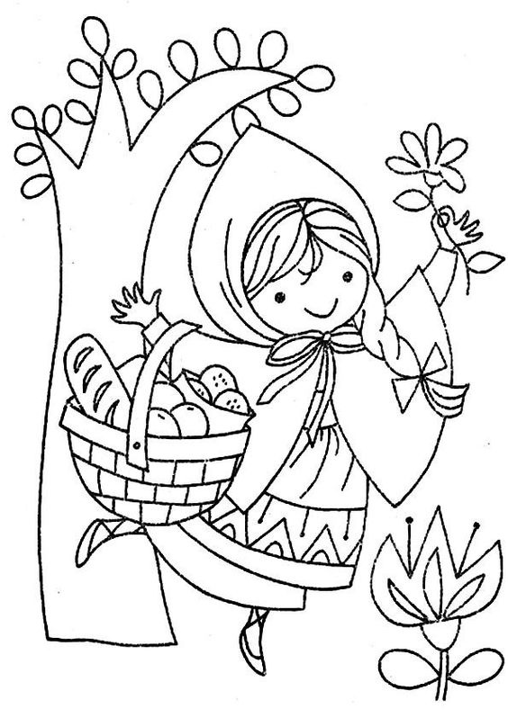Quando chegou, o lobo fingiu que era a Chapeuzinho e então escondeu a vovó no armário, vestiu suas roupas e ficou esperando Chapeuzinho Vermelho chegar.

Quando chegou, chapeuzinho estranhou:

– Vovó, por que essas orelhas tão grandes? – perguntou chapeuzinho.

– É para te ouvir melhor. – respondeu o lobo

– Vovó, por que essas mãos tão grandes? – perguntou chapeuzinho.

– É para te acariciar melhor. – respondeu o lobo

– Vovó, por que esses olhos tão grandes? – perguntou chapeuzinho.

– É para te ver melhor. - Respondeu o lobo

Vovó por que essa boca tão grande? – perguntou chapeuzinho.

Fonte da imagem: https://123colorir.com.br/chapeuzinho-vermelho-colorir/

– É para falar melhor!

Nesse momento, o lobo pulou da cama. Mas por sorte o lobo era muito desengonçado e tropeçou nos chinelos da vovó. Então Chapeuzinho saiu pela floresta e um homem que caminhava por perto foi ajudá-la.

O lobo fugiu pela floresta e Chapeuzinho conseguiu encontrar a sua avó no armário, elas comeram as frutas e tiveram uma tarde muito feliz.

**Responda as perguntas a seguir:**

1) Quantos pontos finais é possível identificar no primeiro parágrafo?

______________________________________________________________________________________________

TODOS OS DIREITOS RESERVADOS AO SITE SENDAS DO ENSINO FUNDAMENTAL 1 - <https://sendasdoef1.com/>. REPRODUÇÃO PROIBIDA. VENDA PROIBIDA.

2) Copie abaixo uma frase completa do conto que termina com um ponto final:

PROIBIDO COMPARTILHAR ESTE ARQUIVO, ACESSE O SITE: <https://sendasdoef1.com/>

______________________________________________________________________________________________

PROIBIDO COMPARTILHAR ESTE ARQUIVO, ACESSE O SITE: <https://sendasdoef1.com/>

______________________________________________________________________________________________

______________________________________________________________________________________________

3) Quantas vírgulas é possível identificar no segundo parágrafo do conto?

______________________________________________________________________________________________

4) Copie abaixo uma frase do terceiro parágrafo do conto que termine com ponto final, mas que tenha uma vírgula antes da frase terminar:

______________________________________________________________________________________________

______________________________________________________________________________________________

______________________________________________________________________________________________

5) Escreva abaixo uma expressão do conto que termine com ponto de interrogação:

______________________________________________________________________________________________

______________________________________________________________________________________________

6) Em qual frase do conto foi empregado os dois-pontos (:)?

______________________________________________________________________________________________

7) Quantas falas a chapeuzinho teve no conto? E o lobo?

______________________________________________________________________________________________

______________________________________________________________________________________________

______________________________________________________________________________________________

8) Em sua última fala o lobo disse: “– É para falar melhor!” Por que a fala do lobo terminou com um ponto de exclamação?

______________________________________________________________________________________________

______________________________________________________________________________________________

______________________________________________________________________________________________

TODOS OS DIREITOS RESERVADOS AO SITE SENDAS DO ENSINO FUNDAMENTAL 1 - <https://sendasdoef1.com/>. REPRODUÇÃO PROIBIDA. VENDA PROIBIDA.